ĂN NGON

UI Prototype

Version 1.0

Revision History

|  |  |  |  |
| --- | --- | --- | --- |
| **Date** | **Version** | **Description** | **Author** |
| 14/12/2022 | 1.0 | <details> | NPAnh  BKDuy |
|  |  |  |  |
|  |  |  |  |
|  |  |  |  |

Table of Contents

1. Introduction 4

2. User interface 4

2.1 HomePage 4

2.2 Sign in 6

2.3 Sign up 7

2.4 Search Page 7

2.5 Order Ingredients 12

UI Prototype

# Introduction

Mục đích của tài liệu này là phát thảo chi tiết giao diện người dùng của website “Ăn ngon”. Nó tập trung vào việc tạo khung sườn cho trang web; giúp đội ngũ phát triển có cái nhìn tổng quan về thiết kế, tương tác, tạo ra sản phẩm nhanh và hiệu quả hơn.

Công cụ tạo prototype cho website: **Justinmind**

# User interface

## HomePage

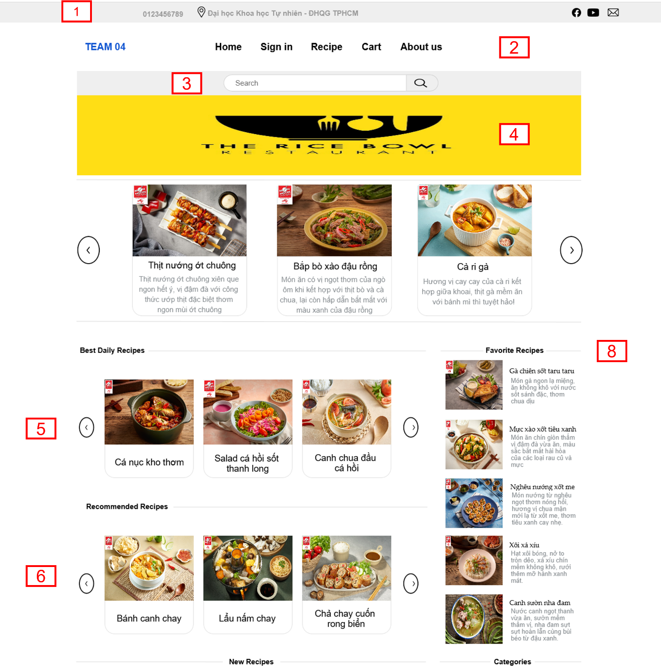

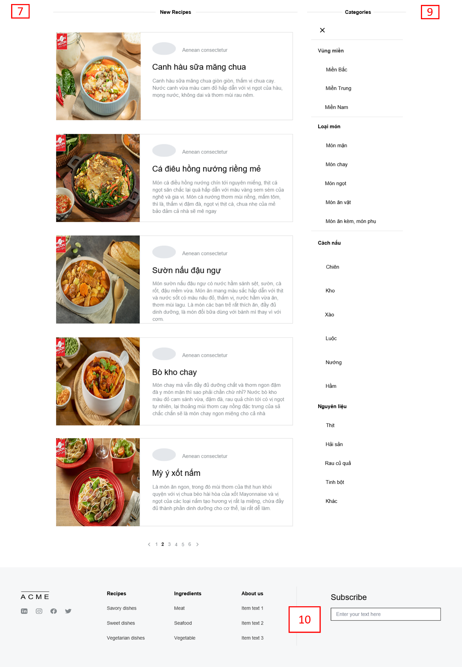

* Mục đích trang HomePage: đây là trang được hiển thị đầu tiên khi người dùng truy cập vào website, chứa các thanh điều hướng, thông tin, danh mục để người dùng tìm đến nội dung của các trang con.
* Trang hiển thị:
  + (1) Header: giúp người dùng biết thông tin chi tiết về nhóm và cách liên hệ thông qua số điện thoại, Facebook, Email.
  + (2) Navbar: gồm các button điều hướng về Home, Sign in (người dùng muốn đánh giá, bình luận, đăng công thực hoặc mua nguyên liệu phải đăng nhập), Recipe (trang hiển thị các công thức), Cart (trang giỏ hàng của người dùng), About us (cho biết thông tin chi tiết về nhóm).
  + (3) Search bar: người dùng nhập từ khóa vào thanh ‘Search’ để tìm kiếm công thức mong muốn.
  + (4) Logo: logo của nhóm, giúp website sinh động và dễ nhìn hơn.
  + (5) Đề xuất các món ăn theo ngày: người dùng có thể chọn lựa những món ăn tiêu biểu nhất trong ngày bằng cách nhấn vào hình ảnh món ăn.
  + (6): Đề xuất các món ăn liên quan: người dùng có thể chọn lựa những món ăn theo vùng miền, món chay… bằng cách nhấn vào hình ảnh món ăn.
  + (7) Hiển thị các công thức mới: người dùng nhấn chọn công thức muốn tìm hiểu.
  + (8) Hiển thị các công thức yêu thích: Sau khi người dùng nhấn ‘Save recipe’, tại side bar sẽ hiển thị các công thức mà người dùng quan tâm, yêu thích.
  + (9) Tìm kiếm công thức nấu ăn theo lựa chọn: người dùng có thể tìm kiếm công thức dựa theo vùng miền, loại món, cách nấu hoặc nguyên liệu.
  + (10) Footer

## Sign in

* Mục đích của trang Sign in: Người dùng đăng nhập vào website để thực hiện bình luận, đánh giá, đăng tải công thức hoặc đặt mua nguyên liệu. Ngoài ra, website còn hỗ trợ người dùng lấy lại mật khẩu hoặc điều hướng đến trang đăng ký nếu chưa có tài khoản.
* Người dùng nhập username, password và nhấn ‘Sign in’.

## Sign up

* Mục đích của trang Sign up: giúp người dùng tạo một tài khoản mới.
* Người dùng nhập họ tên, username, số điện thoại, Email, địa chỉ, password và nhấn chấp nhận tất cả các điều khoản của website để hoàn tất quá trình đăng ký.

* Mục đích của trang: hiển thị các công thức có chứa tên món ăn hoặc nguyên liệu mà người dùng tìm kiếm. Ngoài ra, người dùng có thể tìm kiếm công thức dựa theo vùng miền, loại món, cách nấu.
* Người dùng nhập từ khóa vào thanh Search, trang web sẽ hiển thị ra các công thức phù hợp (mỗi công thức hiển thị hình ảnh, tên món, mô tả món ăn, số lượt bình luận và đánh giá), người dùng nhấn vào công thức mong muốn.

**Detail Recipe:**

* Mục đích của trang Detail Recipe: hiển thị chi tiết hình ảnh, mô tả, nguyên liệu, cách sơ chế, cách thực hiện, cách dùng, mách nhỏ để hoàn thành món ăn.
* Trang hiển thị:
  + Save recipe: lưu công thức nấu ăn yêu thích
  + Link ‘Đặt mua nguyên liệu’: điều hướng đến trang đặt mua, giúp người dùng dễ dàng đặt mua những nguyên liệu cần thiết để hoàn thành món ăn
  + Bình luận và đánh giá: người dùng để lại đánh giá và những suy nghĩ của bản thân về công thức nấu ăn này

## Order Ingredients

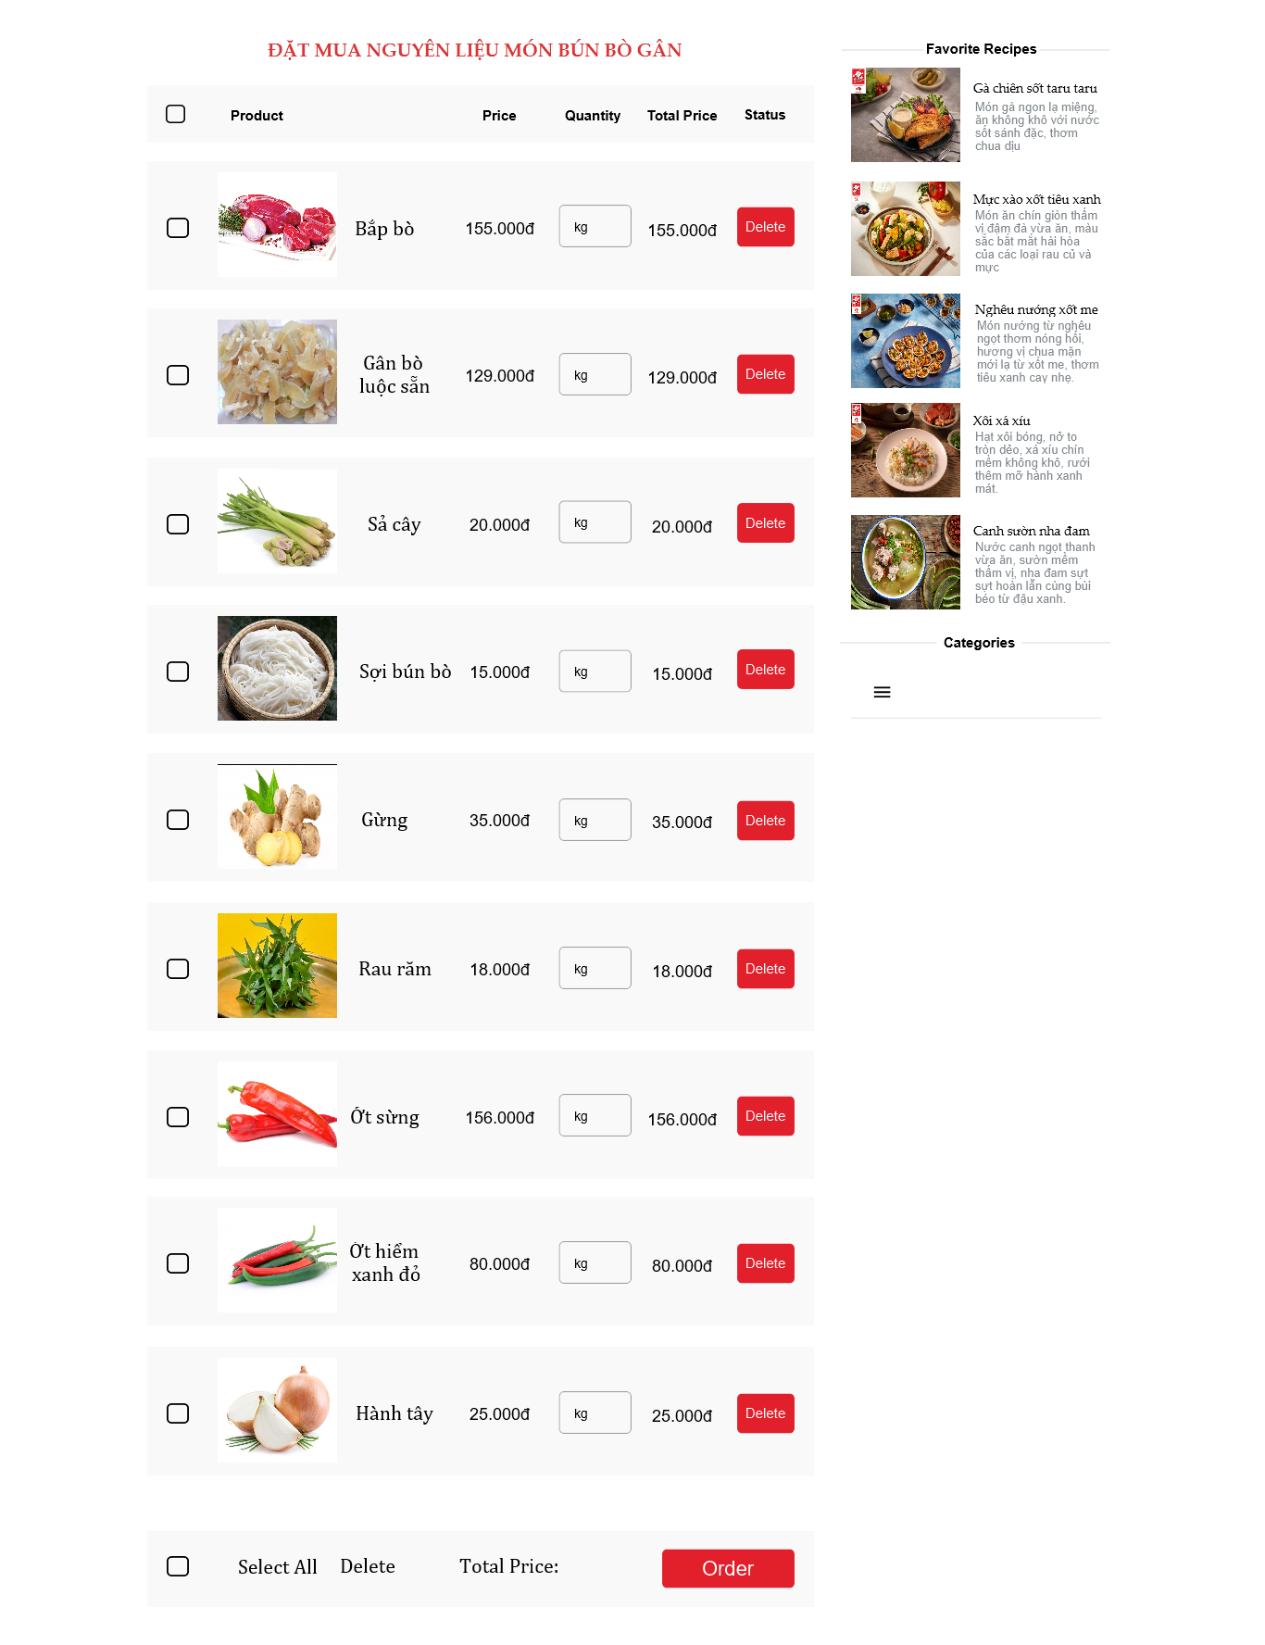

* Mục đích của trang: giúp người dùng dễ dàng đặt mua những nguyên liệu cần thiết để hoàn thành món ăn
* Trang web hiển thị chi tiết tất cả các nguyên liệu có trong món ăn, hình ảnh, tên nguyên liệu, giá cả, số lượng (theo kilogram), tổng giá cả và tùy chọn thêm hoặc xóa khỏi giỏ hàng. Sau khi chọn nguyên liệu, người dùng nhấn ‘Order’ để chuyển đến trang xác nhận và thanh toán đơn hàng.